案卷号
日期

＜项目名称＞

详细设计说明书

作 者：
完成日期：
签 收 人：
签收日期：

修改情况记录：
版本号 | 修改批准人 | 修改人 | 安装日期 | 签收人

目录
1 引言 1
1.1 编写目的 1
1.2 背景 1
1.3 定义 1
1.4 参考资料 1
2 程序系统的结构 1
3 程序1（标识符）设计说明 2
3.1 程序描述 2
3.2 功能 2
3.3 性能 2
3.4 输入项 2
3.5 输出项 2
3.6 算法 3
3.7 流程逻辑 3
3.8 接口 3
3.9 存储分配 3
3.10 注释设计 3
3.11 限制条件 3
3.12 测试计划 3
3.13 尚未解决的问题 4
4 程序2（标识符）设计说明 4

1 引言

1.1 编写目的
给开发人员能够明确的传达设计的意图，使开发人员清楚的知道本页面的开发要求。

1.2 背景
说明：
- 数码快印流程管理系统
- 提出者:西安兰克图文制作公司
- 开发者:西安兰克图文制作公司软件部
- 用户:兰克快印各个连锁店及其他数码快印公司

1.3 定义
详见 ..\..\glossary.doc

1.4 参考资料
a. ..\..\快印网络解决方案.xls
b. ..\..\ WPMS.doc
c. ..\..\ analyse\WF_CDM.cdm
d. ..\..\ analyse\WF_OOM.oom
e. ..\..\ analyse\WF_RQM.rqm
f. PhookC#开发标准

2 程序系统的结构
暂无

3收银详细设计说明
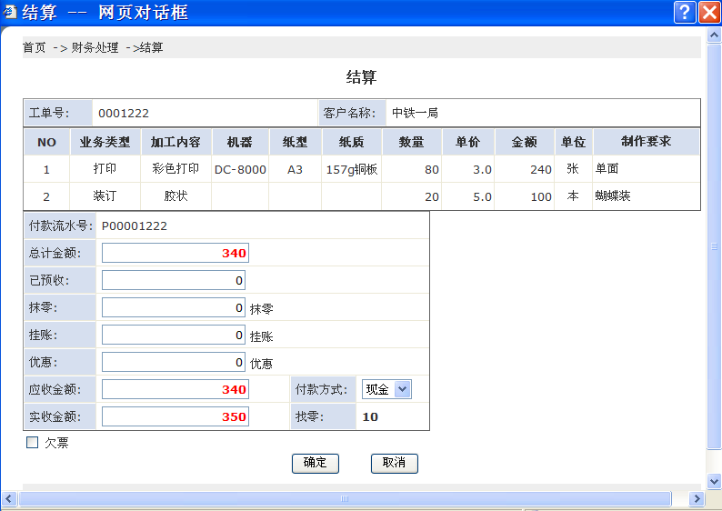

总体描述
功能概要： 结算、支付
对应页面：/finance/selectOrder.aspx、/finance/Pay For Order.aspx
本模块完成检索、工单的支付功能

界面初始化
- 选择页面，嵌入显示。初始显示所有等待结算的工单，输入工单号后，显示相应的等待结算的工单信息；
- 支付页面，支付页面弹出式非模态显示，页面加载时，加载相应的工单信息；
- 支付页面中，总金额、已预收和应付不可更改,；
- 抹零、挂账、优惠等功能使用时必须验证权限(保存时验证)；
- 欠票复选框只有该工单为要发票时才显示；

录入数据
1.支付页面中，实收金额为必填项；

确定
向服务器保存本次结算信息，保存时，首先修改该工单为 完成 状态，同时向付款明细表中插入一条付款记录；
如果使用了抹零和优惠功能，则必须记录抹零或优惠日志；

取消
点击取消按钮，不保存任何数据，不改变任何状态，返回到选择页面，返回时选择页面无操作；

3.1 程序描述
暂无

3.2 功能
暂无

3.3 性能
暂无

3.4 输入项
暂无

3.5 输出项
暂无

3.6 算法
暂无

3.7 流程逻辑
暂无

3.8 接口
暂无

3.9 存储分配
暂无

3.10 注释设计
PhookC#开发标准

3.11 限制条件
暂无

3.12 测试计划
暂无

3.13 尚未解决的问题
暂无

